ASUNTO: SESIÓN DE LA COMISIÓN COLEGIADA DE SALUD.

VOCAL DE LA COMISIÓN DIANA ELIZABETH CERVANTES BERNARDO
VOCAL DE LA COMISIÓN SALVADOR ENCISO DIAZ
PRESENTE:

Por este conducto reciban un cordial saludo, ocasión que hago propicia para invitarlos a la sesión de la Comisión Colegiada y Permanente de SALUD a celebrarse el próximo 31 de Agosto del año 2019 dos mil diecinueve, a las 11 :50 once horas con cincuenta minutos, misma que tendrá lugar en el Salón de Ayuntamiento, bajo la siguiente orden del día:

1. Lista de asistencia y declaratoria de quórum.
2. Aprobación del orden del día.
3. Lectura y ratificación del acta de la sesión ordinaria anterior.
4. Punto de acuerdo que tiene por objeto dar cuenta a los miembros de la comisión, acerca de los nuevos servicios con que cuenta la Unidad de Servicios Médicos en esta cabecera Municipal.
5. Clausura de los trabajos de la Comisión Edilicia de Salud.

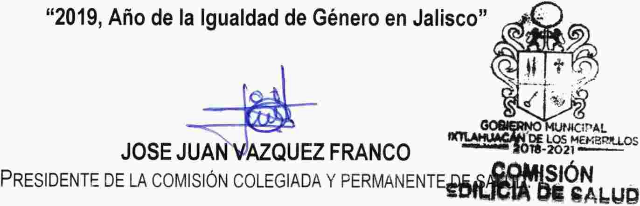IXTLAHUACAN DE LOS MEMBRILLOS, JALISCO. A 28 DE AGOSTO DEL AÑO 2019.
ATENTAMENTE
"2019, Año de la Igualdad de Género en Jalisco

